# 角色移动

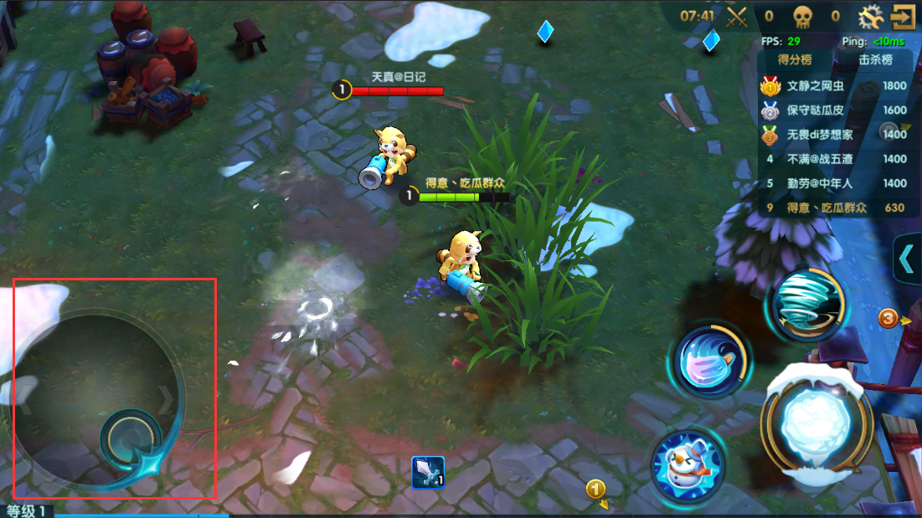

屏幕左下角是方向轮盘，可以实现角色的移动

# 雪球攻击

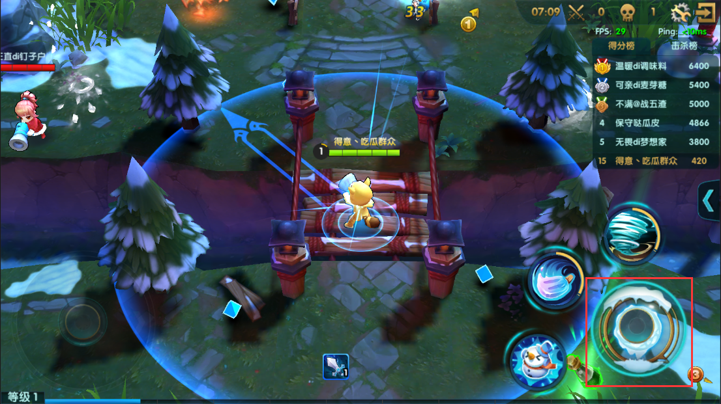

屏幕右下角的雪球按钮，点击后即可自动描述射程内的最近敌人，或者调整轮盘瞄准方向实现预判射击。

这里要提醒大家，雪球按钮是可以长按蓄力的哟，按住后会进行雪球充能，充能结束后，发射的雪球可以攻击更远距离的敌人，并且造成更高伤害。

# 变雪人

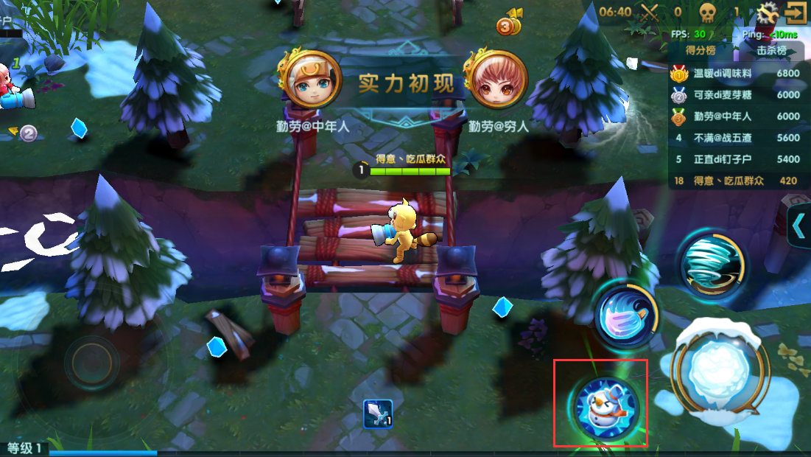

屏幕右下角的雪球攻击左侧是雪人技能，每个玩家都有的基础技能，点击后变身雪人，雪人期间免疫任何伤害，并且每秒回复生命值，最多维持20秒，再次点击或是20秒后将变回人形。

# 技能释放

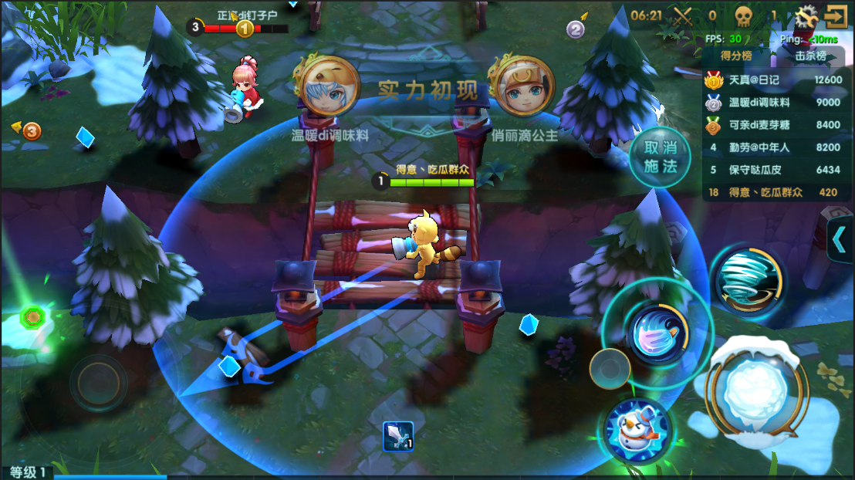

拾取战场内的道具可以获得相应的技能，雪球攻击键上方显示的就是技能按钮，技能最高5级，可以通过拾取相同道具升级。

拾取到新的技能道具后，会在技能图标旁多出一个小技能图标，点击即可切换为最新的技能。

# 天赋

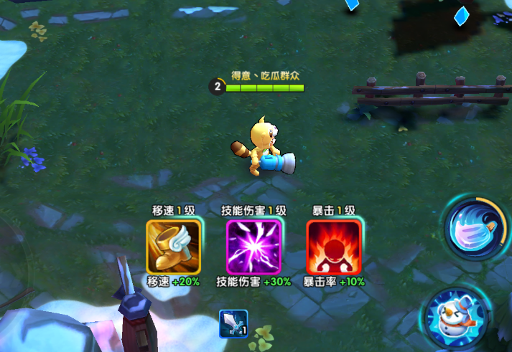

角色升级后可以获得天赋点，天赋按钮位于屏幕中央下方，每次出现三种，点击后即可获得天赋带来的属性和效果，相同的天赋可以升级，加强属性。